**LAPORAN PRAKTIKUM**

**MATA KULIAH INTERNET OF THINGS**

**Menampilkan Data Cuaca Kota Malang ke LCD Menggunakan ESP32 dan OpenWeatherMap API**

**Dosen Pengampu :**

**Ir. Subairi, ST., MT., IPM**



**Disusun Oleh:**

Nayakka hilman wibisono

233140707111074

***Fakultas Vokasi***

***Universitas Brawijaya  
Email :*** nayakahilman@student.ub.ac.id

**Abstrak :** Pada eksperimen ini dilakukan implementasi sistem IoT menggunakan mikrokontroler ESP32 untuk menampilkan informasi cuaca secara real-time ke LCD 16x2. Data cuaca diperoleh dari OpenWeatherMap API dan ditampilkan secara berkala melalui koneksi internet. Hasil dari eksperimen ini menunjukkan bahwa ESP32 mampu melakukan koneksi internet, mengambil data JSON dari API, melakukan parsing, dan menampilkan informasi suhu serta kondisi cuaca ke dalam LCD dengan baik.

1. **PENDAHULUAN**
   1. **LatarBelakang** Internet of Things (IoT) memungkinkan berbagai perangkat elektronik untuk saling terhubung melalui jaringan internet. Salah satu penerapannya adalah dengan mengambil data dari internet dan menampilkannya secara fisik. Dalam eksperimen ini, data cuaca dari OpenWeatherMap akan ditampilkan ke LCD menggunakan ESP32 sebagai pengendali utama. Hal ini bertujuan untuk memperkenalkan cara ESP32 berkomunikasi dengan API dan perangkat output.
   2. **Tujuan Praktikum**

* Mengakses data cuaca dari OpenWeatherMap API.
* Menampilkan informasi suhu dan deskripsi cuaca ke LCD 16x2 menggunakan ESP32.
* Melatih penggunaan ESP32 untuk komunikasi internet dan pengolahan data JSON.

1. **METODOLOGI** 
   1. **Alat dan Bahan**

* Platform: Wokwi simulator, vscode
* Perangkat : ESP32, LCD I2C 16x2, 2 tombol push button
* Library Arduino: wifi.h, HTTPClient .h, LiquidCrystal_I2C.h
  1. **Langkah Implementasi**

1. Persiapan API
   1. Mendaftar ke OpenWeatherMap dan mendapatkan API key.
   2. Mengatur endpoint API untuk mengambil data cuaca kota Malang dalam format JSON.
2. Koneksi Internet
   1. Menghubungkan ESP32 ke jaringan WiFi Wokwi-GUEST.
   2. Menggunakan password kosong atau(“ “).
3. Ambil data dari api
4. Menggunakan String server = "http://api.openweathermap.org/data/2.5/weather?q=" + city + "&units=" + units + "&appid=" + apiKey;
5. Pengambilan dan Parsing Data
   1. Menggunakan HTTPClient untuk mengambil data dari API.
   2. Menggunakan ArduinoJson untuk mem-parsing nilai temp dan description.
6. Menampilkan ke LCD
   1. Menampilkan data suhu dan deskripsi cuaca ke LCD secara real-time.
   2. Update data setiap 60 detik.
7. **HASIL DAN PEMBAHASAN**

* Modul **ESP32** terkoneksi ke WiFi Wokwi-GUEST dan terhubung ke server API cuaca dari OpenWeatherMap.
* Data suhu dan kondisi cuaca ditampilkan ke **LCD 16x2** secara real-time.
  + Baris pertama LCD menampilkan suhu: Temp: 27.3 C.
  + Baris kedua menampilkan kondisi cuaca: overcast clouds.
* Data JSON dari server berhasil diterima dan diparsing, dengan detail:
  + **Kota**: Malang
  + **Suhu**: 27.3°C
  + **Kelembaban**: 99%
  + **Kondisi cuaca**: overcast clouds (berawan tebal)
* Dua **push button** juga terlihat terhubung, kemungkinan berfungsi sebagai kontrol input tambahan, meskipun fungsinya tidak dijelaskan di terminal atau LCD dalam simulasi ini.

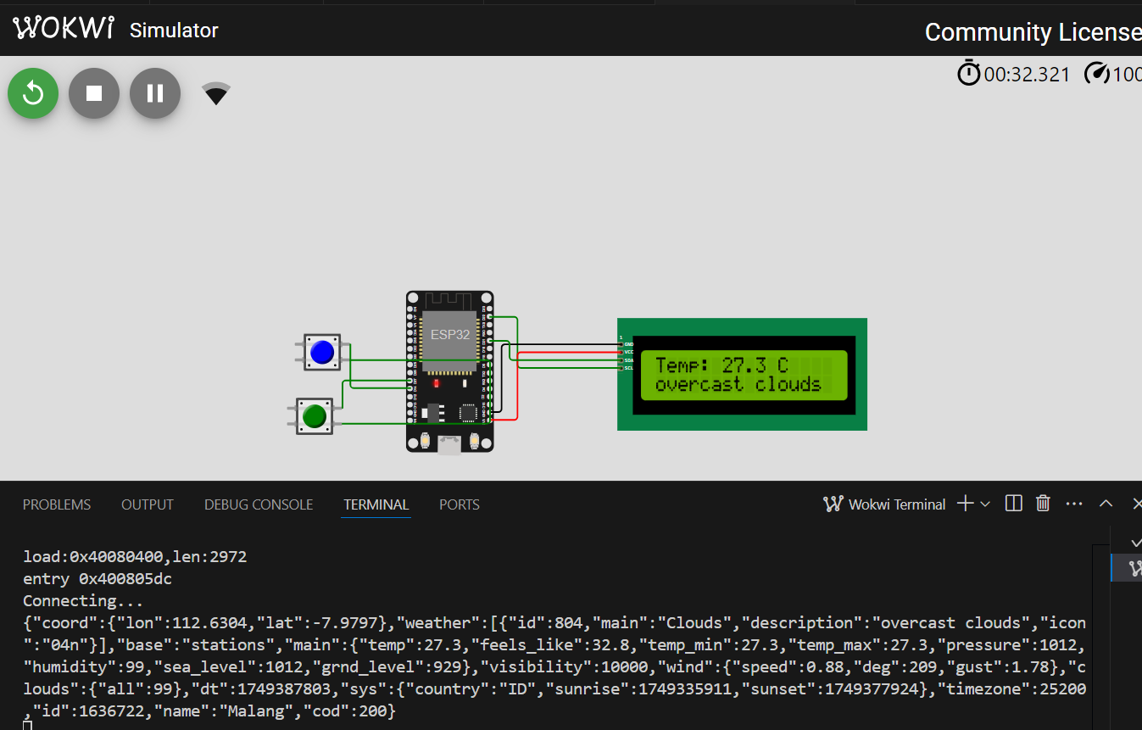

* Contoh data JSON yang diambil:

{

"coord": {

"lon": 112.6304,

"lat": -7.9797

},

"weather": [

{

"id": 804,

"main": "Clouds",

"description": "overcast clouds",

"icon": "04n"

}

],

"base": "stations",

"main": {

"temp": 27.3,

"feels_like": 32.8,

"temp_min": 27.3,

"temp_max": 27.3,

"pressure": 1012,

"humidity": 99,

"sea_level": 1012,

"grnd_level": 929

},

"visibility": 10000,

"wind": {

"speed": 0.88,

"deg": 209,

"gust": 1.78

},

"clouds": {

"all": 99

},

"dt": 1749387803,

"sys": {

"country": "ID",

"sunrise": 1749335911,

"sunset": 1749377924

},

"timezone": 25200,

"id": 1636722,

"name": "Malang",

"cod": 200

}

* Tampilan pada LCD:
* Temp: 27.3 C
* overcast clouds
  1. **Kesimpulan**
* Simulasi berhasil menunjukkan integrasi antara **ESP32**, **LCD I2C**, dan **API Cuaca**.
* Data cuaca dari API berhasil ditampilkan ke LCD dengan format yang jelas dan mudah dibaca.
* Sistem telah menunjukkan kemampuannya untuk mengambil, memproses, dan menampilkan data suhu dan cuaca secara real-time berbasis lokasi tertentu (dalam hal ini, Malang).
* Proyek ini dapat dikembangkan lebih lanjut untuk sistem monitoring cuaca sederhana, baik untuk edukasi maupun implementasi IoT skala kecil.